ПРЕСС-РЕЛИЗ

Все о подаче документов на оформление недвижимости

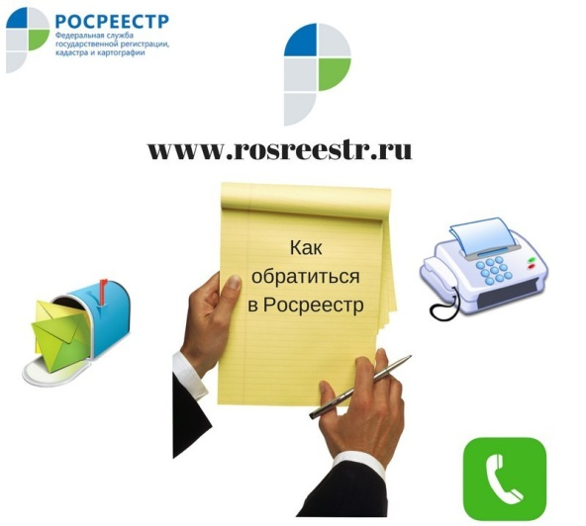
Красноярск 16 февраля 2017 года - Чтобы поставить свой объект недвижимости на государственный учет, зарегистрировать на него право или запросить сведения об объекте необходимо обратиться в орган регистрации прав. Сделать это можно несколькими способами.
Способ первый. Личное обращение в офис Кадастровой палаты по Красноярскому краю или офис МФЦ. На сегодняшний день на территории Красноярского края функционирует 48 офисов Кадастровой палаты и 88 офисов МФЦ.
Обращаем внимание на имеющуюся возможность подачи обращений по экстерриториальному принципу. Это значит, что в офисах Кадастровой палаты по Красноярскому краю можно будет подать заявление о государственной регистрации прав на объект недвижимости, который находится, например, в Ленинградской области. Данная услуга доступна исключительно в офисах, расположенных по следующим адресам:
- г. Красноярск, ул. Петра Подзолкова, д. 3;
- г. Ачинск, ул. 7-й микрорайон, д. 28 Б;
- г. Заозерный, ул. Мира, д. 54;
- г. Канск, ул. Коростелева, д. 36;
- г. Норильск, ул. Талнахская, д. 20;
- г. Минусинск, ул. Штабная, д. 60 А;
- г. Шарыпово, 6-ой микрорайон, д. 27.
Способ второй. Электронное обращение с помощью интернет-портала Росреестра www.rosreestr.ru. На сегодняшний день на портале доступны следующие обращения:
- запрос об основных характеристиках и зарегистрированных правах на объект недвижимости;
- запрос о кадастровой стоимости объекта недвижимости;
- заявление на государственную регистрацию прав.
Способ третий. Обращение посредством направления документов Почтой России на адрес 660018, а/я 2452.
Дополнительные способы получения услуг. Кадастровая палата предоставляет услугу по выезду к заявителям с целью доставки документов к месту оказания государственных услуг, а также услугу по курьерской доставке документов, подготовленных по результатам оказания таких услуг. Обращаем внимание, что данные услуги доступны лишь в отношении запросов о предоставлении сведений, содержащихся в Едином государственном реестре недвижимости (ЕГРН). Воспользоваться услугой доставки запросов к месту их рассмотрения можно направив заявку:
- по телефону (391) 2-286-668 (добавочный 4);
- посредством факса (391) 2-266-266,
- электронной почты usluga@24.kadastr.ru.
Услуга по курьерской доставке осуществляется при наличии отметки о ее необходимости в бланке запроса на предоставление сведений, содержащихся в ЕГРН.
Стоимость предоставления каждой услуги (по выезду к заявителям; по курьерской доставке) составляет:
- для физических лиц – 1000 рублей за каждый пакет документов;
- для юридических лиц – 1500 рублей за каждый пакет документов.
Помимо прочего, имеется возможность предварительной записи в офисы Кадастровой палаты. Записаться на прием заранее, выбрав удобную дату и время, можно следующими способами:
- позвонив по номеру Кадастровой палаты 8 (391) 228-66-68;
- позвонив по бесплатному номеру центра телефонного обслуживания Росреестра
8-800-100-34-34 (работает круглосуточно);
- через интернет-портал Росреестра www.rosreestr.ru с помощью сервиса «Личный кабинет».

Контакты для СМИ
Филиал ФГБУ «ФКП Росреестра» по Красноярскому краю
660018, Красноярск, а/я 2452

Елена Нацибулина
+7 391 228-66-70 (доб. 2224)

Владислав Чередов
+7 391 228-66-70 (доб. 2433)

pressa@24.kadastr.ru

